Министерство науки и высшего образования Российской Федерации

Пензенский государственный университет

Кафедра «Вычислительная техника»

Отчет

По лабораторной работе №5  
по курсу “ИТ в ПД”  
на тему «Дифференцирование. Решение систем линейных алгебраических уравнений (СЛАУ). Интегрирование.»

Выполнили:  
 Алешин К.А.

Приняли:  
 к.т.н., доцент   
 Юрова О.В.  
 к.т.н., доцент  
 Митрохина Н.Ю.

Пенза 2024

**Цель работы**: 1. иметь представления о численном дифференцировании, уметь составлять и применять формулы численного дифференцирования, уметь использовать программные средства SCIlab для решения поставленной задачи, 2. получить представление о методах решения СЛАУ, уметь составлять и применять алгоритмы и программы для решения СЛАУ, получить навыки в использовании программных средств SCIlab для решения СЛАУ, 3. уметь вычислять определенный интеграл с помощью встроенных функций SCIlab и собственной функции на заданном диапазоне с помощью метода трапеций, метода сплайн - интерполяции, интегрирования по квадратуре

**Ход работы**

**1. Дифференцирование. Производные функций.**

Выполните пример

**Numdiff = incorrect**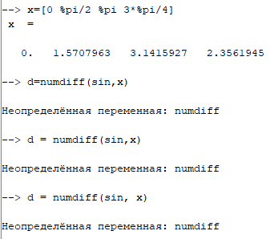

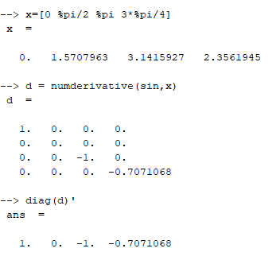

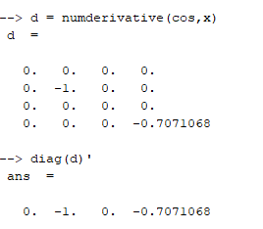   
значения совпадают

**Индивидуальное задание**

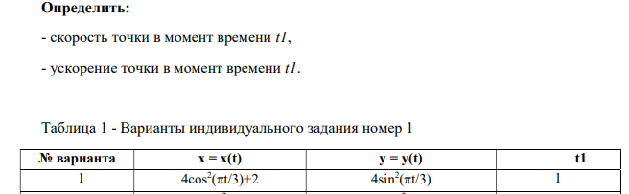

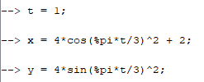

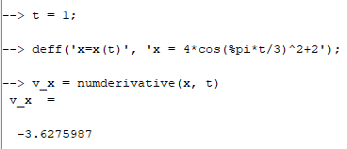



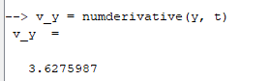

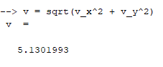

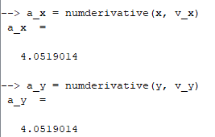

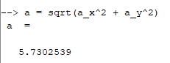

**2. Решение систем линейных алгебраических уравнений (СЛАУ). Методы решения СЛАУ.**

**2.2 Метод обратной матрицы**

Выполните пример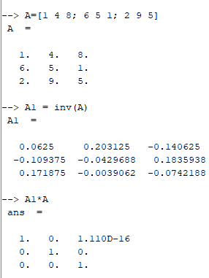

**2.3 Метод Гаусса**

Выполните пример

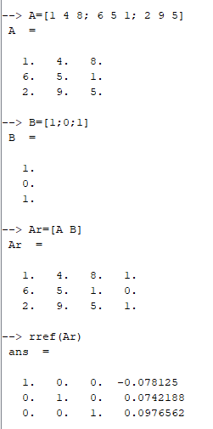

Последний столбец матрицы содержит решение СЛАУ

**Индивидуальное задание**

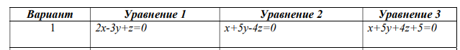

1. Метод Крамера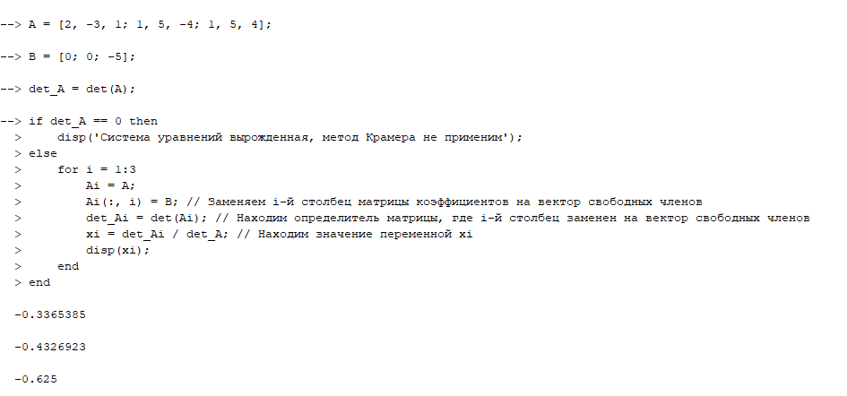

A = [2, -3, 1; 1, 5, -4; 1, 5, 4];

B = [0; 0; -5];

det_A = det(A);

if det_A == 0 then

**disp**('Система уравнений вырожденная, метод Крамера не применим');

else

for i = 1:3

Ai = A;

Ai(:, i) = B;

det_Ai = det(Ai);

xi = det_Ai / det_A;

disp(xi);

end

end

2) Метод обратной матрицы

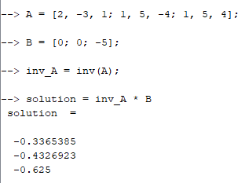

3) Метод Гаусса

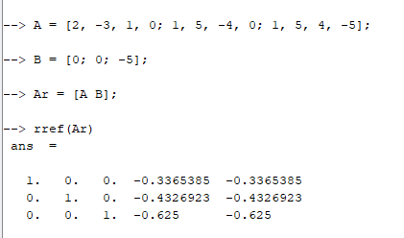

**3. Интегрирование. Методы вычисления определенного интеграла**

**3.3. Интегрирование по квадратуре**

Выполните пример

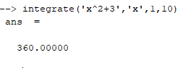

**3.4. Интегрирование внешней функции**

Выполните пример

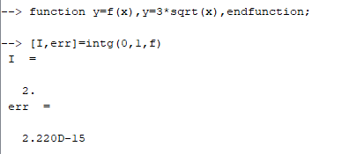

**Индивидуальное задание**

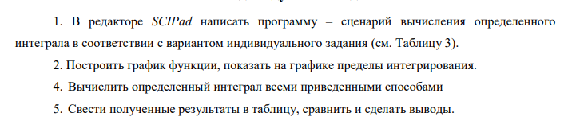

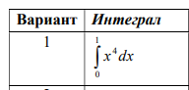

2)

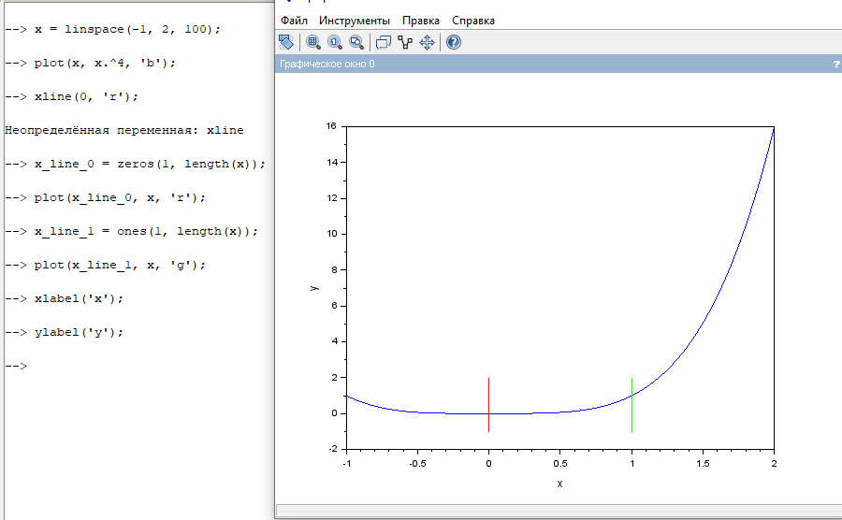

4)

1. Метод трапеций  
   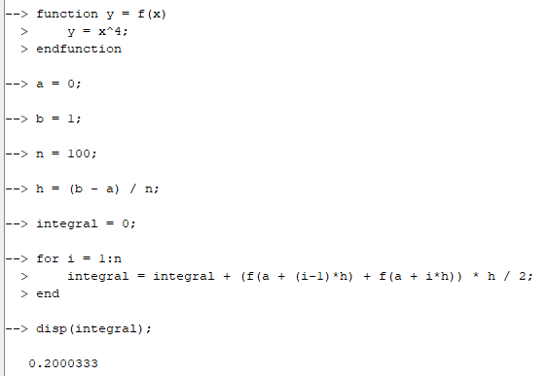
2. Метод сплайн-интерполяции

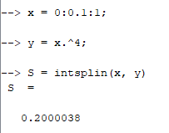

3. Методом интегрирования по квадратуре   
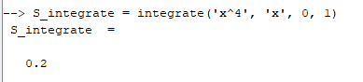

4. Методом интегрирования внешней функции

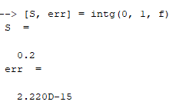

5)

|  |  |  |  |  |
| --- | --- | --- | --- | --- |
| Метод | Метод трапеций | Метод сплайн-интерполяции | Метод интегрирования по квадратуре | Метод интегрирования внешней функции |
| Значение | 0.2000038 | 0.2000038 | 0.2 | 0.2 |

Метод трапеций и Метод сплайн-интерполяции дали одинаковый результат до семь знаков после запятой. Это говорит о том, что оба метода достаточно точны для данного интеграла.

Метод интегрирования по квадратуре и Метод интегрирования внешней функции также дали одинаковый результат, который, однако, отличается на последнем знаке от результата методов трапеций и сплайн-интерполяции. Это может быть связано с особенностями самих методов и их аппроксимацией.

В целом, все методы дали близкие значения, что может свидетельствовать о корректности реализации и выборе методов для данного интеграла.

Вывод: В ходе выполнения лабораторной работы были получены представления о численном дифференцировании, получены навыки составления и применять формулы численного дифференцирования, уметь использовать программные средства SCIlab для решения поставленной задачи, 2. получить представление о методах решения СЛАУ, уметь составлять и применять алгоритмы и программы для решения СЛАУ, получить навыки в использовании программных средств SCIlab для решения СЛАУ, 3. уметь вычислять определенный интеграл с помощью встроенных функций SCIlab и собственной функции на заданном диапазоне с помощью метода трапеций, метода сплайн - интерполяции, интегрирования по квадратуре.

13 ВАРИАНТ

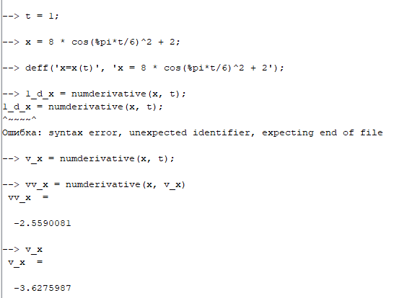

2)

Метод обратной матрицы  
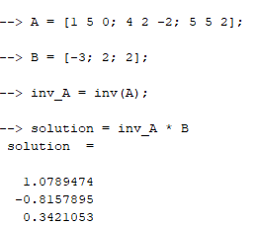

Метод Гаусса

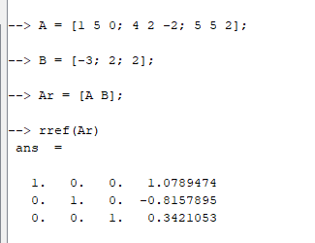

3)

